PROIECT DIDACTIC
Clasa a VIII-a
Informatică și T.I.C.

Proiect didactic realizat de Maria Rus, profesor Digitaliada, revizuit de Radu Tăbîrcă, inspector școlar Informatică

Textul și ilustrațiile din acest document sunt licențiate de Fundația Orange conform termenilor și condițiilor licenței Attribution-NonCommercial-ShareAlike 4.0 International (CC BY-NC-SA 4.0) care poate fi consultată pe pagina web https://creativecommons.org/licenses/by-nc-sa/4.0/.

Disciplina: Informatică și T.I.C.
Clasa: a VIII-a
Lecția: Proiectarea și realizarea unei pagini web de tip blog
Tipul lecției: de consolidare a cunoștințelor și deprinderilor
Competențe specifice:
- utilizarea eficientă a unor componente software;
- utilizarea unui editor dedicat pentru realizarea unor pagini web;
- utilizarea unor instrumente specializate pentru obținerea unor produse utile;
- elaborarea/actualizarea de pagini web conform unor specificații data.
Competențe derivate:
C1 - realizarea/ actualizarea unei pagini web de tip blog cu o tematică la alegere;
C2 - cunoașterea elementelor interfeței platformei pentru crearea blogurilor Wordpress ;
C3 - utilizarea platformei Wordpress pentru crearea unui blog.

Metode și procedee didactice: conversația, exercițiul, explicația, învățarea prin descoperire, algoritmizarea.

Resurse materiale:
- tablete sau computere;
- fișe de lucru;
- videoproiector.
Forme de organizare: frontală, pe grupe

Desfășurarea lecției
ETAPELE  LECŢIEI | COMPE  TENȚE DERIVATE | ACTIVITATEA PROFESORULUI | ACTIVITATEA ELEVILOR | STRATEGII DIDACTICE | METODE DE EVALUARE
Moment organizatoric  2 minute |  | - realizează prezența;  - pregătește materialele pentru desfăşurarea activităţii (fişe de lucru, tablete, PC, videoproiector). | - pregătesc cele necesare pentru desfășurarea activității (caiete, manuale) | - conversația
Captarea atenţiei elevilor  8 minute |  | - provoacă elevii și conduce un dialog legat de ideea de jurnal, pornind de la titlurile cărților ”Jurnalul unui puști”, ”Însemnările unei puștoaice”, pentru a ajunge la ideea creării unui jurnal on-line (blog) - (Ați citit aceste cărți? Ce este un jurnal? Care este rolul jurnalului?).  - Precizează elevilor că pe parcursul orei vor începe să își creeze jurnale on-line pe o tematică la alegere; Activitatea elevilor: | - dau răspunsuri la întrebări;  - își exprimă opiniile proprii. | - conversația  - observația
Anunţarea titlului lecţiei  1 minut |  | - scrie titlul lecţiei pe tablă: „Proiectarea și realizarea unei pagini web de tip blog”  - anunţă obiectivele urmărite în această lecţie. | - notează titlul lecției. | conversaţia
Consolidarea cunoștințelor și deprinderilor asimilate anterior  30 minute | C1,C2,C3 | - Împarte elevii în 6 grupe, în funcție de înclinațiile/ opțiunile fiecăruia: Limbă și comunicare, Matematică și științe, Om și societate, Arte, Educație fizică și sport, Tehnologii. (În cazul în care numărul de elevi din clasă este mai redus, se pot realiza mai puține grupe, astfel încât fiecare grupă să aibă cel puțin trei membri!).  - Explică elevilor modalitatea de lucru în grup:  - toți elevii se vor autentifica în contul Wordpress creat în orele anterioare;  - fiecare grupă își va desemna un lider, care va avea rol de administrator al blogului creat/ actualizat;  - liderul desemnat va invita colegii de grupă la colaborare prin adăugarea de persoane în echipă, cu rol de AUTOR.  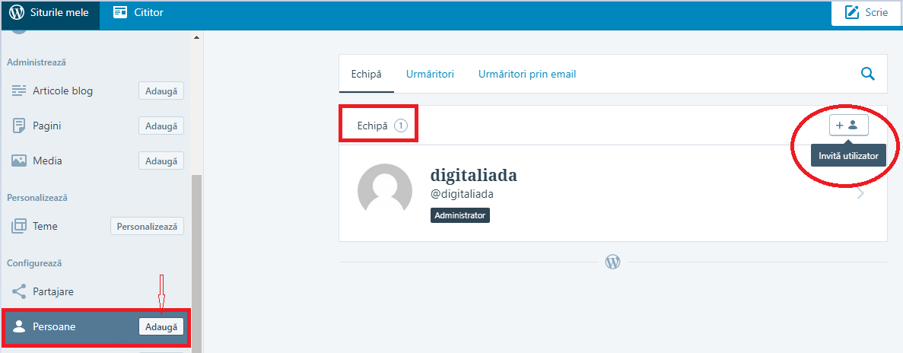  - Fiecare coechipier va accepta invitația pe care o va primi pe adresa de email. Rolul de autor îi va permite să scrie, să încarce fotografii, să editeze și să publice propriile lor postări.  - distribuie fișa de lucru și face precizări în privința rezolvării sarcinilor de lucru;  Fiecare grupă își va alege, în funcție de tematica grupei, un titlu sugestiv și o temă predefinită pentru blogul grupei. Modificările pe pagina web pot fi făcute de liderul grupei, care are calitate de administrator!  Fiecare membru al grupei va alege o temă care se subordonează temei principale (exemplu: la grupa Limbă și comunicare, tema poate fi Limbă și literatură - clasa a VIII-a, articolele pot fi: Poezia lirică, Semnificația semnelor de punctuație, Modurile verbului etc.), pe care o va dezvolta într-un articol pe care îl vor publica pe blog.  - oferă sprijin grupelor care lucrează mai încet. | - se împart în grupe;  - urmăresc explicațiile profesorului;  - notează ideile;  - elevii accesează aplicația.  - urmăresc pașii indicați de profesor  - realizează sarcinile de lucru. | conversația, explicația, algoritmizarea,  învățarea prin descoperire  fișa de lucru, tableta,  PC,  videoproiector | - observarea sistematică;  - aprecierea verbală
Asigurarea retenției și a transferului  8 minute |  | - invită o grupă să prezinte articolele publicate pe blog;  - solicită colegilor să își exprime opinia în legătură cu respectarea sarcinilor și cu conținutul publicat; | - prezintă produsele activității;  - răspund la întrebări;  - fac observații/ aprecieri; | fișa de lucru,  tablete  PC, videoproiector | - observarea sistematică;  - evaluarea intercolegia  lă;  - aprecierea verbală
Anunțarea temei  1 minut |  | - propune elevilor să completeze blog-urile fiecărei grupe cu câte un articol/elev. Articolele vor fi corecte din punct de vedere științific și corespunzătoare cu tema blogului! | - notează tema | conversația

FIȘĂ DE LUCRU
PROIECTAREA ȘI REALIZAREA UNEI PAGINI WEB DE TIP BLOG

1. Autentificați-vă în contul Wordpress creat anterior (www.ro.wordpress.com).
2. Stabiliți o tematică pentru blog-ul vostru.
3. În funcție de tematica aleasă pentru blog-ul vostru, dați-i un titlu relevant (Personalizează-Teme -butonul Personalizează – Personalizează identitate site – Titlu site) și stabiliți-i o temă (Personalizează – Teme – Teme WordPress) (Doar liderii de grup, cu rol de administrator, pot face aceste modificări!)
4. Fiecare membru al echipei își selectează un subiect, pe care îl va dezvolta și îl va publica sub forma unui articol pe blog. Formatați textul corespunzător!
Pentru documentare folosiți resursele puse la dispoziție de Internet! Respectați legea dreptului de autor!

